**“乐学环翠”教学业务管理**

参

与

教

师

操

作

手

册

**2023年**

目 录

一、登录 3

方式一：“乐学环翠”首页登录 3

方式二：威海市平台进入跳转 3

二、查看及上传教学业务 5

方式一：前台搜索 5

方式二：个人中心-我的教学业务 6

一、登录

方式一：“乐学环翠”首页登录

浏览器输入网址http://huancui.edu88.com/，点击右上角“登录”按钮，输入用户名、密码，点击“登录”即可。

**注意：用户名、密码为威海市平台的账号密码。**

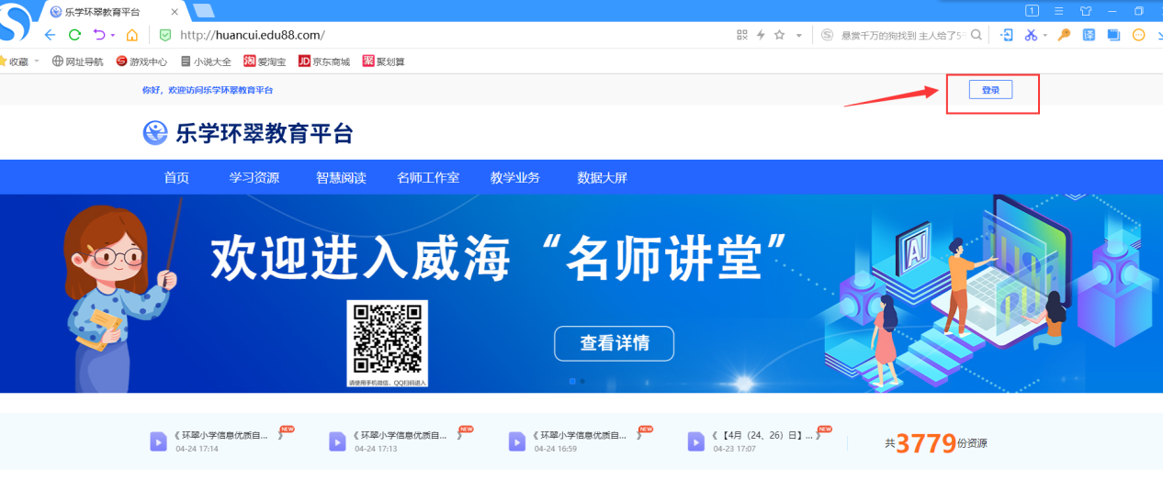

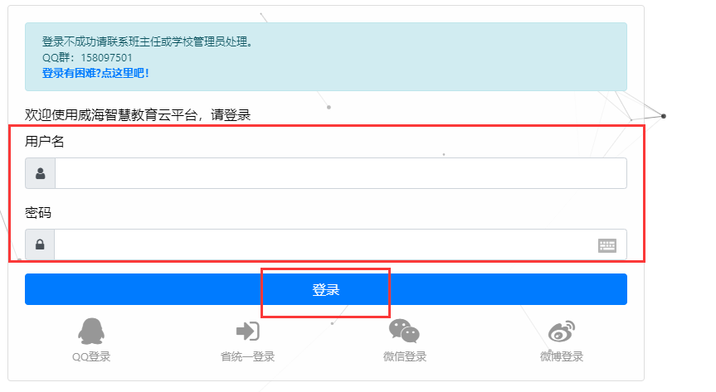

方式二：威海市平台进入跳转

浏览器输入网址：http://www.wheduc.cn/homepage/ ，点击“登录”按钮，输入用户名、密码，点击“登录”。成功后，下拉找到“区市专区”，点击“乐学环翠教育平台”即可。

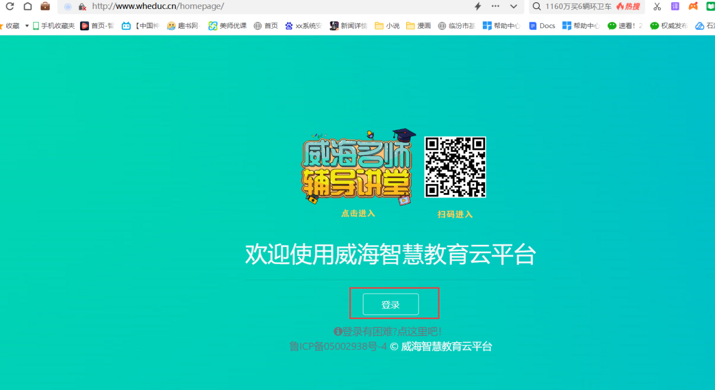



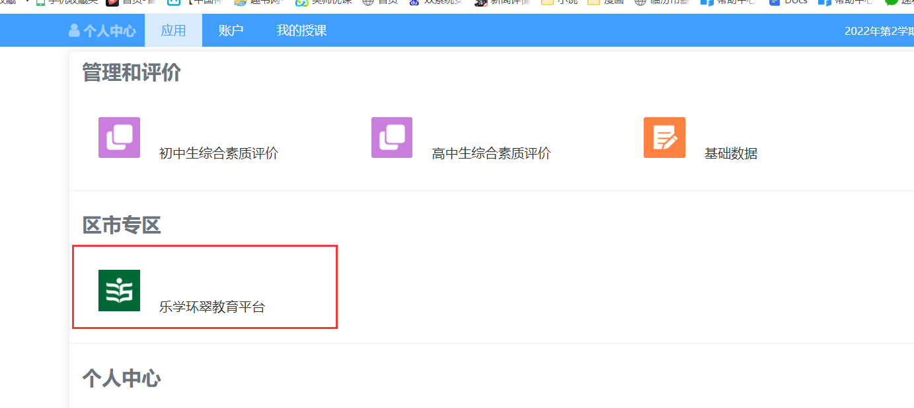

二、查看及上传教学业务

方式一：前台搜索

登录后，点击教学业务，找到需要查看的业务，点击进入，可查看说明、资料等。支持按照发起单位、年级科目、名称搜索查询。

点击“任务资料”，点击对应栏目后方“上传资源”按钮。上传成功后可点击“修改”按钮修改名称。也可预览、下载、删除等。

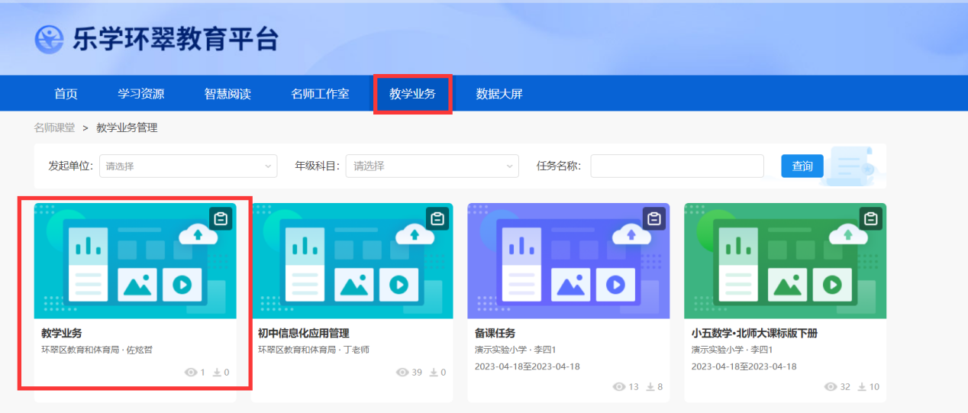

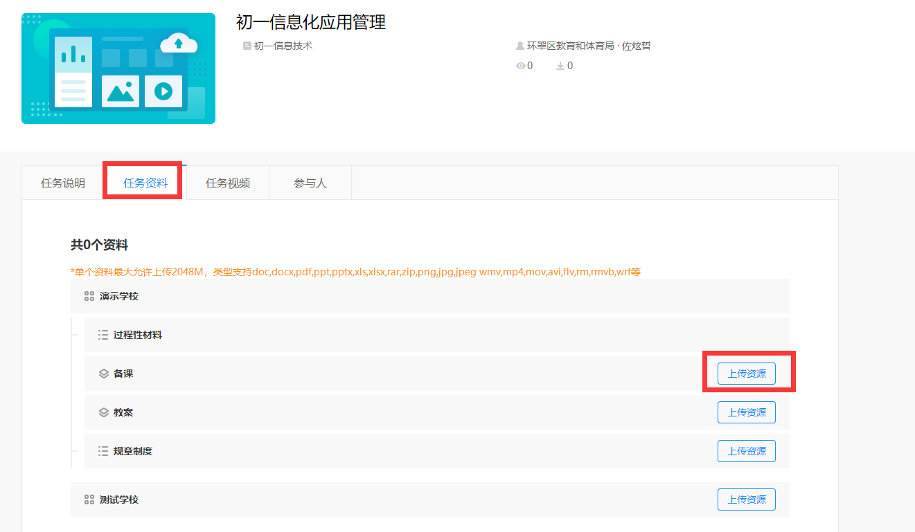

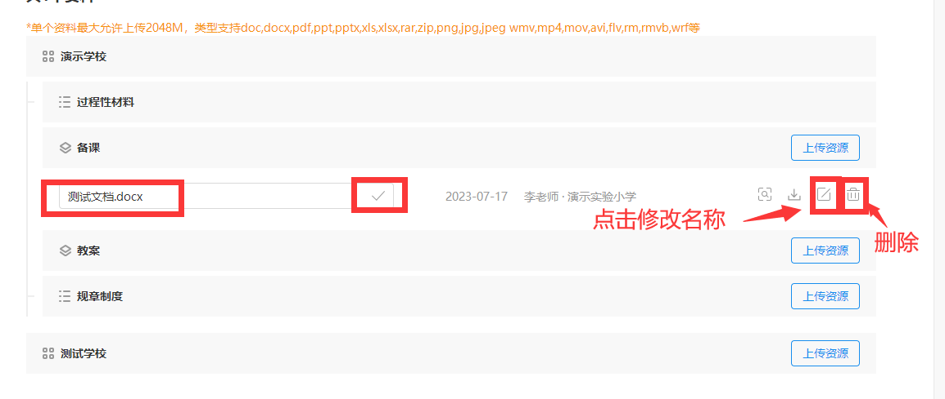

方式二：个人中心-我的教学业务

登录后，点击教学业务，点击“个人中心”-“教学业务”，找到需要业务点击业务名称进入。

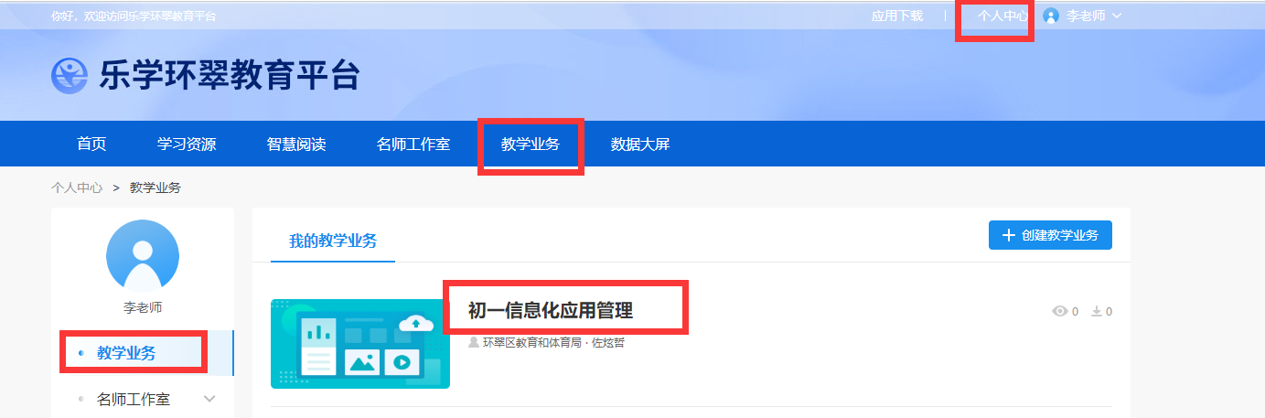

点击“任务资料”，点击对应栏目后方“上传资源”按钮。上传成功后可点击“修改”按钮修改名称。也可预览、下载、删除等。



